新世界大酒店第二届技能大赛圆满落幕！
为促进酒店服务品质的提升，提高服务人员的业务技能，“2020年新世界大酒店技能大赛”于5月27日激情开赛。
前厅接待
比赛过程中，选手们依次从仪容仪表、预定接听、入住登记、结账退房向大家展示专业的服务流程，无论是比赛还是在平时的日常工作中，她们都以最美的微笑、最标准的职业礼仪接待每一位宾客。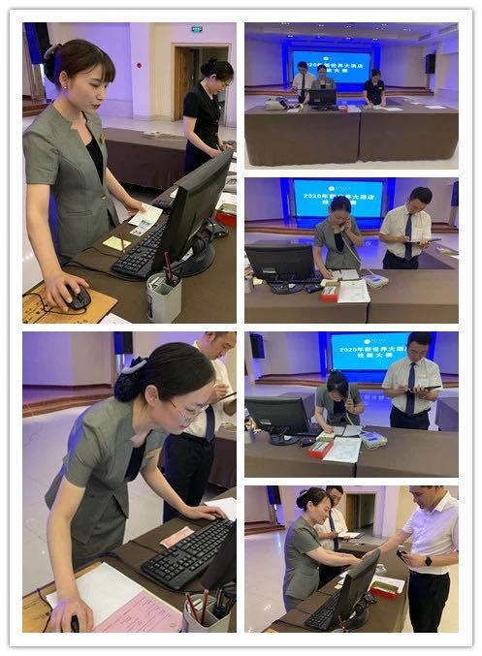
中餐摆台
“操千曲而后晓声、观千剑而后识器”，服务行业的技能操作，没有捷径，只有日复一日、千锤百炼，才能达到收放自如、游刃有余的最高境界。中餐摆台的评判标准特别多，连座椅对角线的距离都有规定，也是精确到厘米，而且每一个餐具摆放的顺序、摆放的位置都不能有误。餐饮部的小姐姐们，她们的动作优雅而娴熟，尽显专业的品质服务，完美诠释出传统“美”的概念！
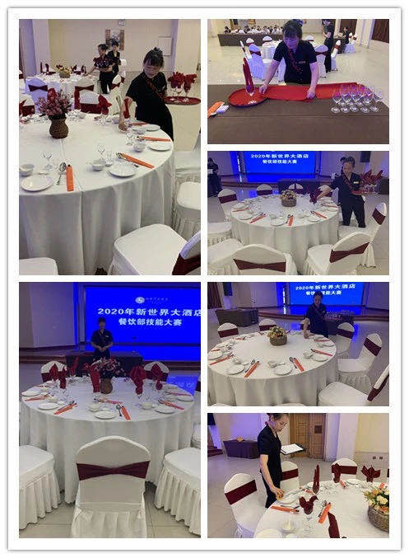

菜品创新
推陈出新 ，只为更优质的服务。新世界的大厨们用他们独特的创意，烹制出一道道美轮美奂的菜肴，仿佛每一道都是件完美的艺术品，这不仅仅是简单的味觉感受，更是视觉上的冲击与震撼！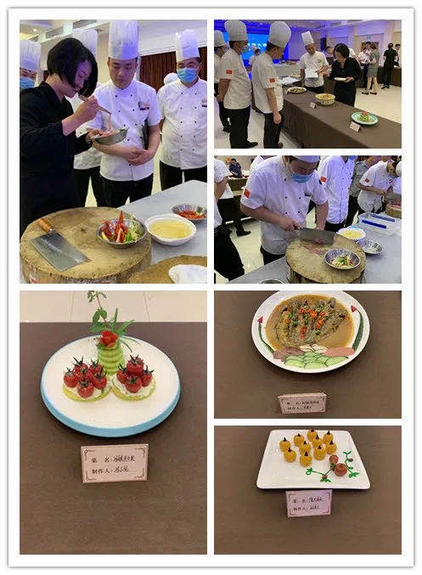

消防实操
消防安全 人人有责。保安部始终以“预防为主，防消结合”为工作方针，坚持群防群治，常备不懈，外树形象，内强管理，全体员工不断努力，团结协作，为酒店的安全运行保驾护航。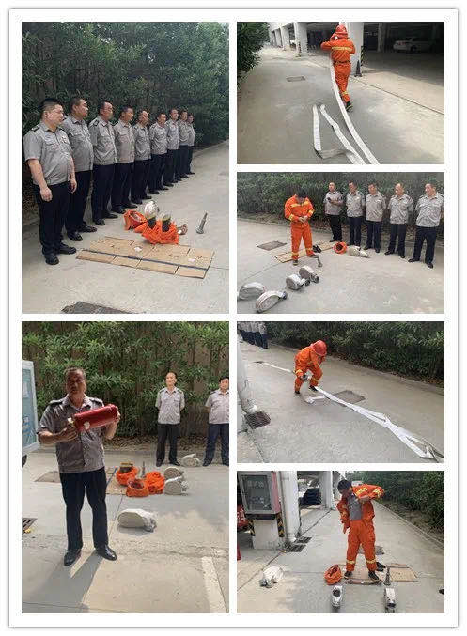

弱电技能
工程部开展了以“效能提升”为主题的技能大赛，比赛过程中参赛人员从选材到安装，从接线到调试，每个步骤都认真仔细快速地完成，充分地展示了自己的专业技能，也充分地体现了团队的协作精神。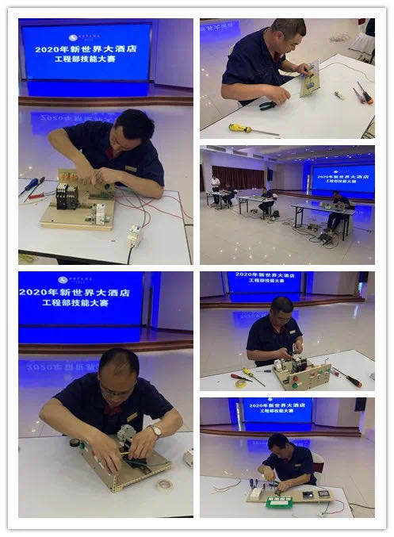

经过三天激励的比拼，各部门评选出一二三等奖，酒店为每位获奖选手准备了奖品、荣誉证书。在此，恭喜所有获奖的选手！同时也要对所有的参赛选手说一句：参加即是肯定，你已经很棒了，如果这次没获奖，咱们第三届技能大赛时再战！
一等奖
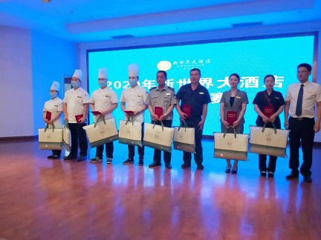
二等奖
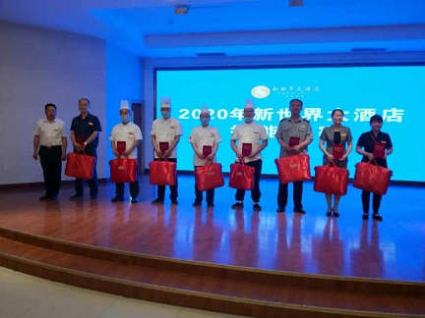
三等奖
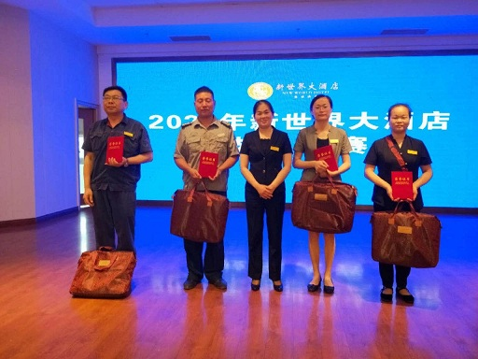
集体合影
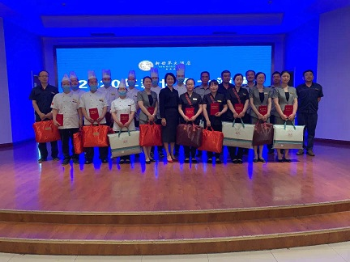
最后，感谢所有参加本次技能大赛的同事们，有你们的辛勤付出，才有我们酒店的今天。未来，期待你们在各自的岗位上发光发热，让我们的酒店能更好的发展自身、服务社会！也谢谢所有新老客户对我们新世界大酒店的支持与厚爱，期待您的再次光临！

